Energi Berbasis Mikrob Fotosintetik dan Mikroalga sebagai Solusi Energi Ramah Lingkungan

Link artikel : http://lipi.go.id/berita/energi-berbasis-mikrob-fotosintetik-dan-mikroalga-sebagai-solusi-energi-ramah-lingkungan/22138

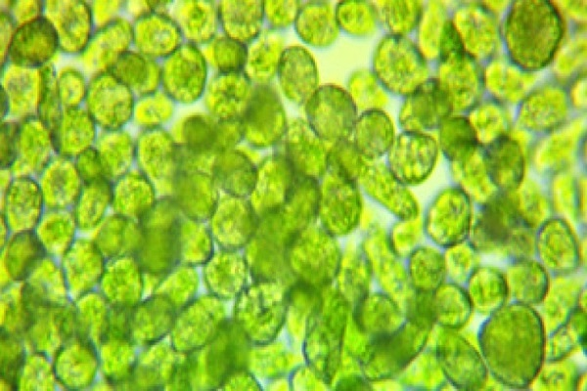

Menurut artikel yang kami telah kami cari, kami menemukan konsep energi yang memanfaatkan energi tumbuhan yang pastinya lebih ramah lingkungan dan berguna di masa yang akan datang yaitu Energi Berbasis Mikrob Fotosintetik dan Mikroalga. Sebagai pemenuhan kebutuhan energi, saat ini sebagian besar masih berasal dari energi fosil. Energi fosil yang semakin berkurang akan mengakibatkan terjadinya krisis energi. Penggalian sumber energi alternatif yang bersih dan ramah lingkungan, perlu dilakukan salah satunya yang berasal dari energi baru dan terbarukan.
Menurut Penelitian Bioteknologi Lembaga Ilmu Pengetahuan Indonesia yaitu memaparkan bioenergi adalah salah satu bentuk EBT yang berasal dari material hayati, baik hewan, maupun mikroorganisme yang mempunyai bentuk padat, gas, dan cair.
Biofuel pertama yang paling terkenal adalah biodiesel, minyak nabati, biogas, bioalkohol, dan syngas. Biofuel generasi kedua adalah biomassa lignoselulosa atau tanaman. Sedangkan untuk biofuel generasi tiga banyak menggunakan material mikroorganisme yaitu mikrob fotosintetik dan mikroalga.
Menurut penelitian biofuel generasi ketiga ini dilakukan mulai dari mikrob fotosintetik dan mikroalga, bioprospeksi untuk bioenergi, rekayasa prosesnya. dan biofuel generasi keempat ini yang menekankan pada terobosan teknologi baru, penggunaan lahan tidur dan lahan marginal.

Biofuel, Energi Generasi Tiga sebagai Energi Masa Depan
Biofuel berbasis mikrob fotosintetik dan mikroalga digolongkan menjadi biofuel generasi tiga sebagai solusi krisis energi untuk penyediaan biofuel yang tidak bersaing dengan pangan dan pakan. dapat di gunakan dengan memanfaatkan sumber daya lokal dan ramah lingkungan. "Hasil penelitian biofuel generasi ketiga produksi gas hidrogen dari mikrob fotosintetik dan mikroalga dengan fotofermentasi fakultatif anaerob menghasilkan rendeman gas hidrogen, antara 6 sampai 12 persen per berat kering biomassa atau substrat yang digunakan.
Menurut hasil penelitian bio oil atau bioavtur dari mikroalga didapatkan dari empat jenis mikroalga terseleksi yaitu chlorella, coelastrella,ankistrodesmus, dan nannochlorpsis.
Jenis ketiga mikroalga ini mempunyai kandungan minyak lebih dari 30 persen per berat kering biomassanya.
selain teknologi yang harus dikembangkan, pemangku kepentingan juga perlu membantu riset dengan pendanaan yang cukup, sehingga di hasil riset di laboratorium dapat divalidasi. Selain itu, dapat digunakan dengan memanfaatkan sumber daya lokal dan ramah lingkungan,

Biofuel generasi tiga dan keempat dapat ditingkatkan. Penelitian ke arah aplikasi industri dan komersial perlu dilakukan dengan memperhatikan permintaan industri dan pasar, seperti standar kualitas, kuantitas, dan ekonominya. Perbanyakan strain unggul mikroalga lokal yang dapatditumbuhkan di berbagai area perlu disebarkan agar memacu peningkatan animo publik untuk menerapkan aplikasi teknologi biofuel
berbasis generasi tiga. Untuk masa yang akan datang, juga diperlukan frontier research ke arah energi ekonomi, dan mudah diangkut.

Biofuel adalah setiap bahan bakar baik padatan, cairan ataupun gas yang dihasilkan dari bahan-bahan organik. Biofuel dapat dihasilkan secara langsung dari tanaman atau secara tidak langsung dari limbah industri.
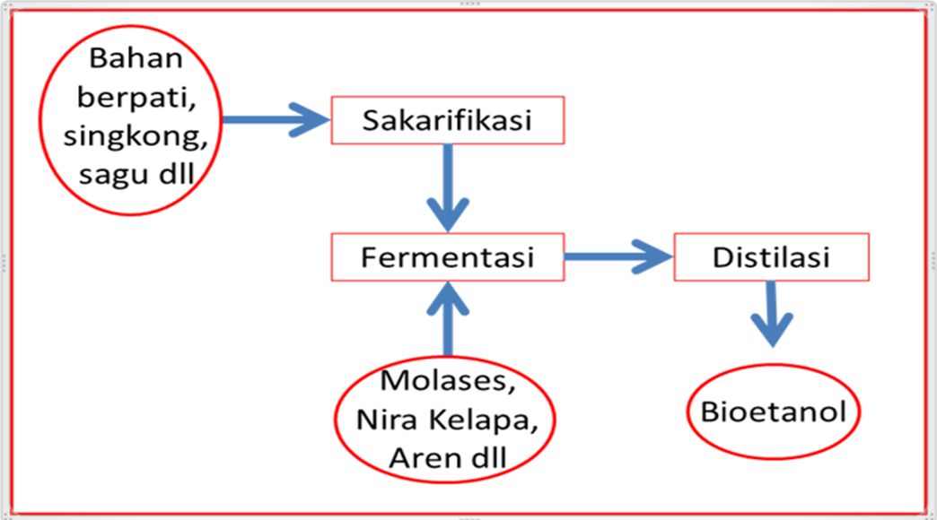
Gambar cara kerja pembuatan biofuel
Ada tiga cara pembuatan biofuel. Pertama adalah pembakaran limbah organik kering seperti buangan sampah yang ada dirumah, limbah industri dan pertanian. Kedua melalui fermentasi limbah basah seperti kotoran hewan tanpa oksigen untuk menghasilkan biogas yang mengandung hingga 60 persen metana. Cara yang ketiga adalah fermentasi tebu atau jagung untuk menghasilkan alkohol, ester dan energi dari hutan yang menghasilkan kayu dari tanaman yang cepat tumbuh sebagai bahan bakar. Proses fermentasi ini dapat menghasilkan dua tipe biofuel yaitu alkohol dan ester.
Ada dua jenis utama bahan baku biofuel yaitu dapat dikonsumsi dan tidak dapat dikonsumsi. Contoh produk makanan manusia seperti gula, pati, atau minyak sayur dapat dijadikan biofuel melalui metode konvensional yaitu transesterifikasi.
Biofuel juga dapat dihasilkan dari tanaman non pangan, limbah pertanian dan residu yang tidak dapat dikonsumsi manusia dengan menggunakan teknologi maju seperti hydrocracking. Pada proses ini bahan baku dipecah dengan adanya hidrogen dalam menghasilkan biofuel. Yang menarik adalah bahan baku seperti minyak kelapa sawit dapat digunakan untuk menghasilkan biofuel melalui metode konvensional dan lanjutan tergantung dari keadaannya.

